PLAN I PROGRAM RADA
IMUNOLOŠKOG ZAVODA
ZA 2025. GODINU

Pripremio: Vedran Čardžić, ravnatelj

prosinac 2024.

PLAN I PROGRAM RADA
IMUNOLOŠKOG ZAVODA ZA 2025. GODINU

- O IMUNOLOŠKOM ZAVODU

1.1 Opći podaci

20.08.2015. Vlada RH je donijela Uredbu o osnivanju Imunološkog zavoda, kojom se osniva javna ustanova Imunološki zavod, za obavljanje djelatnosti u području zdravstva koja je od strateškog i općeg gospodarskog interesa za RH.
04.09.2015. IMZ javna ustanova registrirana je na Trgovačkom sudu Zagreb pod matičnim brojem subjekta MBS:080987723.

Registrirane djelatnosti Zavoda su:
- Proizvodnja imunoloških lijekova, lijekova iz ljudske krvi ili ljudske plazme i drugih bioloških lijekova
- Proizvodnja djelatnih tvari namijenjenih za proizvodnju bioloških lijekova
- Proizvodnja medicinskih proizvoda
- Promet na veliko lijekovima i medicinskim proizvodima
- Znanstveno-istraživački rad iz područja biomedicine
- Nastava iz područja proizvodnje i kontrole kvalitete bioloških lijekova
- Klinička ispitivanja i posredovanje u kliničkim ispitivanjima
- Savjetovanje u vezi s djelatnošću Zavoda

Djelatnosti Zavoda koje služe za obavljanje registriranih djelatnosti:
- Čuvanje matičnih sojeva virusa
- Provjera kakvoće lijekova
- Prikupljanje, pregled i skladištenje plazme za frakcionaciju (plazma iz transfuzijskih centara RH isporučena Imunološkom zavodu)

Uredbom o osnivanju Imunološkog zavoda te Uredbom o izmjenama i dopunama uredbe o osnivanju Imunološkog zavoda je utvrđeno da javna ustanova Imunološki zavod obavlja poslove iz svoje djelatnosti u sjedištu i ustrojstvenim jedinicama na lokacijama u Zagrebu i Svetoj Nedelji, Rugvici i drugim lokacijama.

Tijela Zavoda su:
Upravno vijeće, ravnatelj, Stručno vijeće, Stručni kolegij, Etičko povjerenstvo, Povjerenstvo za lijekove, Povjerenstvo za unutarnji nadzor, Povjerenstvo za kvalitetu i Povjerenstvo za dobrobit životinja.

Funkciju ravnatelja obnaša Vedran Čardžić, dr.med. od 21. ožujka 2023. godine.
1.2 Organizacijska struktura

Trenutna organizacijska struktura

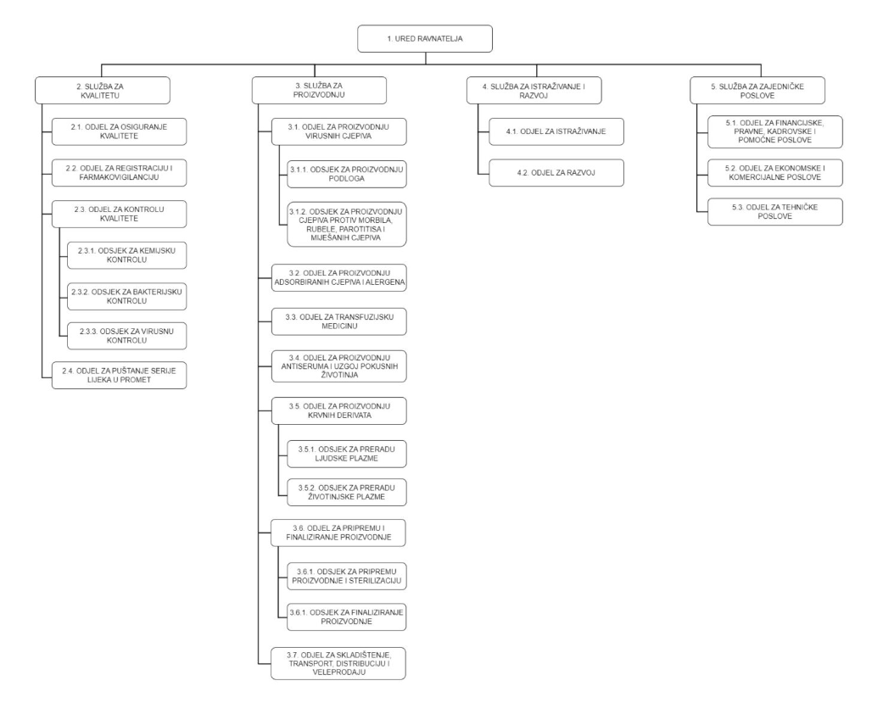

U Imunološkom zavodu je na dan 30. studeni 2024. zaposleno 158 radnika.

1.3 Misija

- Misija Imunološkog zavoda je proizvodnja visoko kvalitetnih i pouzdanih imunobioloških lijekova za prevenciju, suzbijanje i liječenje bolesti kojima se doprinosi kvaliteti zdravlja stanovništva.
- Stoljetna tradicija, matične serije virusa, vrhunski stručnjaci i motivirani zaposlenici te odgovornost za ljudsko zdravlje jamstvo su izvrsnosti Imunološkog zavoda.

1.4 Vizija

- Izgradit će se novi proizvodni kapaciteti koje odgovaraju potrebama tržišta po svim svjetskim standardima
- Dostupnost kvalitetnih virusnih cjepiva nužnih za prevenciju raznih zaraznih bolesti
- Opskrba proizvoda iz krvne plazme u dovoljnim količinama isključivo iz plazme prikupljene na području Republike Hrvatske
- Osiguravanje zmijskog protuotrova koji je jamac sigurnosti i zaštićenosti od posljedica ugriza europskih zmija iz porodice ljutica
- Zapošljavanje stručnih kadrova
- Značajan izvozni efekt planiranim plasmanom proizvoda
- Vlastita proizvodnja osigurava racionalizaciju nabave imunoloških lijekova za RH u odnosu na uvoz proizvoda
- Štiti se okoliš i posluje odgovorno.

1.5 Analiza snaga, slabosti, prilika i prijetnji (SWOT analiza)

SNAGE | SLABOSTI
- proizvod kao brand  - poznati i kvalitetni cjepni sojevi  - kvaliteta proizvoda  - velika potražnja za proizvodom na globalnom nivou  - jedini proizvođač imunobioloških proizvoda i proizvoda iz ljudske plazme u Hrvatskoj  - važeća registracijska dokumentacija za proizvode  - jedinstveni know-how | - infrastruktura i prostor  - proizvodni poslovni procesi nisu se provodili godinama  - za pokretanje proizvodnje potrebna znatna financijska sredstva i implementacija nove organizacijske strukture  - financijska sredstva  - nedostatak stručnog kadra  - trenutačna organizacijska struktura
PRILIKE | PRIJETNJE
- svjesnost o potrebi vlastite strateške proizvodnje  - razvoj novog cjepnog soja parotitisa  - implementacija novih tehnoloških rješenja u nove pogone  - povratak na prethodna tržišta  - nova lokacija za proizvodnju  - nacionalna suverenost | - globalni antivakcinacijski trendovi  - ovisnost o partneru za plasiranje na svjetsko tržište  - predugo odgađanje realizacije projekta revitalizacije

2. STRATEŠKI CILJEVI
Revitalizacija Imunološkog zavoda dio je reforme zdravstva. Reforma zdravstvenog sustava koju provodi Hrvatska ima osnovni cilj a to je održivost zdravstvenog sustava s pacijentom u središtu.

- Učinci
Osnovni učinci izgradnje novih proizvodnih pogona su:
- kapaciteti novih proizvodnih pogona financijski opravdavaju izgradnju
- Republika Hrvatska će za svoje potrebe u svakom trenutku osigurati dovoljnu količinu strateški važnih proizvoda
- očuvanje vlastite proizvodnje dugoročno će dati poticaj daljnjem razvoju biotehnologije u Hrvatskoj te pružiti šansu visoko stručnim mladim ljudima da se zaposle u vlastitoj sredini
- omogućavanje razvoja i zapošljavanja kooperanata Imunološkog zavoda
- mogućnost razvoja novih cjepiva u vlastitom razvojnom istraživačkom centru
- mogućnost strateške suradnje u proizvodnji novih cjepiva

Medicinski pozitivni učinci su:
- dostupnost kvalitetnih virusnih cjepiva nužnih za prevenciju raznih zaraznih bolesti
- opskrba proizvoda iz krvne plazme u dovoljnim količinama isključivo iz plazme prikupljene na području Republike Hrvatske
- osiguravanje zmijskog protuotrova koji je jamac sigurnosti i zaštićenosti od posljedica ugriza europskih zmija iz porodice ljutica
Gospodarski pozitivni učinci su:
- osiguravanje zaposlenosti vlastitih ljudskih resursa
- značajan izvozni efekt planiranim plasmanom proizvoda
- vlastita proizvodnja osigurava racionalizaciju nabave bioloških lijekova za RH u odnosu na uvoz proizvoda
Strateški pozitivni učinci su:
- u svakom trenutku osigurava se dostupnost strateški važnih cjepiva, što značajno doprinosi unaprjeđenju javnog zdravlja u Republici Hrvatskoj
- ostvaruje se neovisnost o vanjskoj tehnologiji i vodeća uloga u regiji u pogledu visokih tehnologija
- stvaraju se pretpostavke za razvoj tehnologija za proizvodnju novih vrsta cjepiva (rekombinantna cjepiva)
- zadržavaju se visoko educirani stručnjaci u Republici Hrvatskoj i stvaraju pretpostavke za njihov daljnji razvoj.

Vidljivo je da osim medicinskog efekta izgradnja novih proizvodnih pogona Imunološkog zavoda ima i veliki gospodarski benefit jer osim davanja poticaja razvoju biotehnologije u RH i zapošljavanja vlastitih kadrova i sprječavanja odlaska mladih stručnjaka iz RH te profita kojeg može ostvariti prodajom vlastitih proizvoda, pruža se također i mogućnost za pokretanje čitavog niza popratnih gospodarskih aktivnosti bitnih za proizvodnju, poput proizvodnje sirovina i materijala za proizvodnju (ulazne sirovine za podloge i otopine, kemikalije za testiranja, pribor za jednokratnu upotrebu, održavanje čistih proizvodnih prostora sukladno pravilima DPP, proizvodnja opreme za čiste prostore, oprema za pakiranje proizvoda – primarna i sekundarna ambalaža, transport sirovina, materijala i gotovih proizvoda).
Također, veliki benefit od vlastite proizvodnje i korištenja vlastitih proizvoda u RH racionalizirali bi se troškovi u zdravstvu, jer epidemije ospica, rubele i parotitisa osim što su zdravstveni problem su također i ekonomski problem.
Za puni razvoj potencijala poslovanja Imunološkog zavoda trajno rješenje je izgradnja nove tvornice na zemljištu u Rugvici.
- PLAN AKTIVNOSTI IMUNOLOŠKOG ZAVODA U 2025. GODINI
- Početak gradnje postrojenja za proizvodnju zmijskog antitoksina.
- Početak gradnje upravne zgrade
- Rekonstrukcija krvarnice i dekantaže
- Početak gradnje biološkog laboratorija
- Projektiranje procesa frakcioniranja plazme za proizvodnju albumina, imunoglobulina, koagulacijskih faktora (faktor VIII i faktor IX) na osnovi know-how tehnologije ponuđača te izrada projektne dokumentacije za pogon za proizvodnju lijekova iz ljudske plazme
- Projektiranje pogona za proizvodnju virusnih cjepiva, ostalih službi za proizvodnju i kvalitetu
- Početak rada Edukacijskog centra za aseptične tehnike rada u kojem će se paralelno uz edukaciju radnika za aseptične tehnike rada, provoditi i dio razvojnih ispitivanja i usklađivanje s regulatornim zahtjevima
- Razvoj i verifikacija obnovljenog procesa prerade hiperimune konjske plazme HKP u ZAT djelatnu tvar i ZAT gotovi proizvod, koji uključuje operaciju precipitacije nečistoća pomoću kaprilne kiseline
- Uspostava laboratorija Odjela za proizvodnju krvnih derivata za provođenje proizvodnih postupaka na maloj skali
- Opremanje i kvalifikacija laboratorija kontrole kvalitete za provođenje ugovornih analiza

Financijski plan 2025. godina

23616 | Imunološki zavod | 27,820,072
3601 | ZAŠTITA, OČUVANJE I UNAPREĐENJE ZDRAVLJA | 10,669,772
A899001 | IMUNOLOŠKI ZAVOD | 10,669,772
0750 | Istraživanje i razvoj zdravstva | 10,669,772
SVI | SVI | 10,669,772
1 | Opći prihodi i primici | 7,545,136
11 | Opći prihodi i primici | 7,545,136
3111 | Plaće za redovan rad | 4,422,429
3113 | Plaće za prekovremeni rad | 664
3121 | Ostali rashodi za zaposlene | 171,533
3132 | Doprinosi za obvezno zdravstveno osiguranje | 729,700
3211 | Službena putovanja | 21,945
3212 | Naknade za prijevoz, za rad na terenu i odvojeni život | 121,200
3213 | Stručno usavršavanje zaposlenika | 20,000
3214 | Ostale naknade troškova zaposlenima | 2,265
3221 | Uredski materijal i ostali materijalni rashodi | 40,000
3222 | Materijal i sirovine | 95,000
3223 | Energija | 300,000
3224 | Materijal i dijelovi za tekuće i investicijsko održavanje | 15,000
3225 | Sitni inventar i autogume | 6,636
3227 | Službena, radna i zaštitna odjeća i obuća | 12,000
3231 | Usluge telefona, interneta, pošte i prijevoza | 19,908
3232 | Usluge tekućeg i investicijskog održavanja | 840,000
3233 | Usluge promidžbe i informiranja | 6,636
3234 | Komunalne usluge | 65,000
3235 | Zakupnine i najamnine | 280,000
3236 | Zdravstvene i veterinarske usluge | 24,309
3237 | Intelektualne i osobne usluge | 280,000
3238 | Računalne usluge | 6,636
3239 | Ostale usluge | 11,000
3291 | Naknade za rad predstavničkih i izvršnih tijela, povjerenstava i slično | 12,017
3292 | Premije osiguranja | 22,000
3293 | Reprezentacija | 6,000
3294 | Članarine i norme | 400
3295 | Pristojbe i naknade | 10,800
3299 | Ostali nespomenuti rashodi poslovanja | 200
3431 | Bankarske usluge i usluge platnog prometa | 531
3721 | Naknade građanima i kućanstvima u novcu | 0
3835 | Ostale kazne | 1,327
3 | Vlastiti prihodi | 3,124,636
31 | Vlastiti prihodi | 3,124,636
3222 | Materijal i sirovine | 2,860,000
3232 | Usluge tekućeg i investicijskog održavanja | 100,000
3235 | Zakupnine i najamnine | 8,000
3237 | Intelektualne i osobne usluge | 150,000
3835 | Ostale kazne | 6,636
3602 | INVESTICIJE U ZDRAVSTVENU INFRASTRUKTURU | 17,150,300
K899002 | IMUNOLOŠKI ZAVOD – IZRAVNA KAPITALNA ULAGANJA | 13,525,550
0750 | Istraživanje i razvoj zdravstva | 13,525,550
SVI | SVI | 13,525,550
1 | Opći prihodi i primici | 8,164,300
11 | Opći prihodi i primici | 8,164,300
4212 | Poslovni objekti | 7,948,500
4221 | Uredska oprema i namještaj | 12,900
4224 | Medicinska i laboratorijska oprema | 132,000
4225 | Instrumenti i uređaji | 35,900
4252 | Osnovno stado | 35,000
3 | Vlastiti prihodi | 5,361,250
31 | Vlastiti prihodi | 5,361,250
4212 | Poslovni objekti | 5,231,250
4221 | Uredska oprema i namještaj | 20,000
4223 | Oprema za održavanje i zaštitu | 10,000
4224 | Medicinska i laboratorijska oprema | 55,000
4225 | Instrumenti i uređaji | 45,000
4252 | Osnovno stado
K899003 | PROGRAM KONKURENTNOST I KOHEZIJA 2021. -2027. | 3,624,750
0750 | Istraživanje i razvoj zdravstva | 3,624,750
SVI | SVI | 3,624,750
1 | Opći prihodi i primici | 1,215,000
11 | Opći prihodi i primici | 607,500
4212 | Poslovni objekti | 607,500
12 | Sredstva učešća za pomoći | 607,500
4212 | Poslovni objekti | 607,500
5 | Pomoći | 2,409,750
56 | Fondovi EU | 2,409,750
563 | Europski fond za regionalni razvoj (EFRR) | 2,409,750
4511 | Dodatna ulaganja na građevinskim objektima | 2,409,750

- Za 2025. planirano je 165 zaposlenika te sukladno tome rashodi za plaće iznose 4.422.429 eura, ostali rashodi za zaposlene 171.533 eura, te doprinosi za zdravstveno osiguranje iznose 729.700 eura.
- Planirana je realizacija intelektualnih usluga, a sve u skladu sa smjernicama provedbe revitalizacije proizvodnje u iznosu od 280.000 eura za 2025. godinu.
- Planirane su usluge tekućeg i investicijskog održavanja sukladno zahtjevima regulatornih tijela za zadovoljavanje uvjeta Dobre proizvođačke prakse (DPP) za rekonstrukciju biološkog laboratorija u Brezju, uređenje prostora krvarnice i dekantaže, uređenje prostora za edukacijski centar te tekućeg i investicijskog održavanja poslovnih prostora na lokaciji Rockefellerova i Brezje u iznosu od 840.000 eura za 2025. godinu
- Planirana je zakupnina za zakup poslovnih proizvodnih prostora u iznosu od 280.000 eura za 2025. godinu
- Rashodi su planirani za nabavu materijala i sirovina za kontrolu kvalitete, Odjel za razvoj i Službu za proizvodnju te za nabavu plazme za frakcionaciju u iznosu od 2.860.000 u 2025. godini.
- Najznačajniji planirani rashodi u 2025. godini jesu rashodi za projektiranje i izgradnju pogona za proizvodnju virusnih cjepiva od 6.358.500 eura, za projektiranje i izgradnu postrojenja za proizvodnju zmijskog antitoksina u iznosu od 5.361.250 eura, za izgradnju biološkog laboratorija u iznosu od 840.000 eura te izgradnju upravne zgrade u iznosu od 750.000 eura.
- Nadalje planirani su rashodi za nabavu medicinske i laboratorijske opreme i to ultra centrifuge, analitičke vage, sterilizator za vrući zrak, spektrofotometar, BSC II kabinet, magnetna miješalica s grijačem u iznosu od 117.800 eura te uređaja za identifikaciju mikroorganizama i aparat za uzorkovanje mikrobiološke čistoće zraka u iznosu od 55.825 eura, a sve sukladno Zaključku Vlade Republike Hrvatske o prihvaćanju okvira i smjernica plana provedbe revitalizacije proizvodnje Imunološkog zavoda od 23.03.2022. godine.
- Planirani su rashodi za izgradnju pogona za proizvodnju proizvoda iz ljudske plazme u okviru projekata u Prioritetu 6. Jačanje zdravstvenog sustava, promicanje socijalnog uključivanja, obrazovanja i cjeloživotnog učenja Programa Konkurentnost i kohezija 2021.-2027. u 2025. godini u iznosu od 3.624.750 eura.

